
Účast na Čisteckým pedálu a ViKrBike 2015 by Vám mohl zpříjemnit výběr odpovídajícího kola na Vaši velikost, pokud tedy nejste se svým vlastním strojem nějakým způsobem spokojeni. Chcete zkusit něco nového např. jízdu na celoodpruženém kole, 27,5 a 29 palcovém tvrdém kole (nemá zadní odpružení), nebo uvažujete i o koupi nového kola. To vše bude možné. Organizátorům těchto cykloakcí se podařilo ve spolupráci s CykloSki Žitník Lomnice nad Popelkou zajistit modely pro rok 2015 těchto testovacích kol. Počet testovacích kol je však limitován.

Podmínky pro zapůjčení kola: Předložení 2x doklad totožnosti s aktuální fotografií
Složení vratné zálohy 500,- Kč
Jako vratná záloha může být použito i Vaše kolo
Podepsání smlouvy o zapůjčení testovacího kola

VČASNÁ REZERVACE - Čisteckej pedál do 10.8 2015- Martin Urban tel.775710123
- Růžena Heková tel. 481596105
ViKrBike do 23.8 2015- Stanislav Nechanický tel.776070778

Při REZERVACI je třeba uvést- jméno, výšku (cm), váhu (kg) a pohlaví (muž, žena). Tyto údaje se uvádí pro určení správné velikosti rámu kola pro Vaši osobu. Upozorněte na cyklistické pedály, které chcete použít (klasické, nášlapné, nebo použijete svoje). Ostatní doladění včetně montáže pedálů proběhne v den konání cykloakce.
Pro představu uvádíme některé modely testovacích kol. 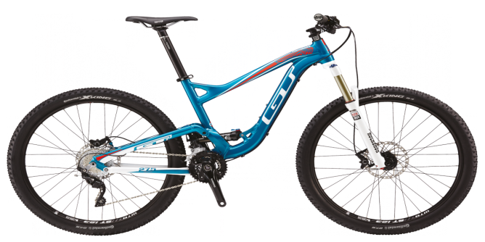 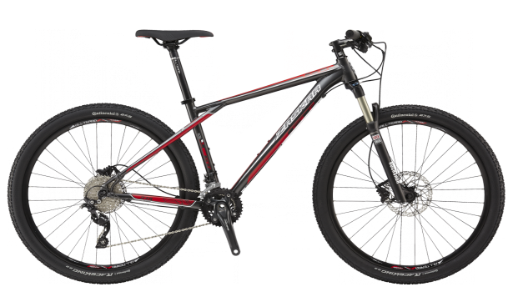
GT Sensor 27,5 Expert GT Zaskar 27,5 Comp

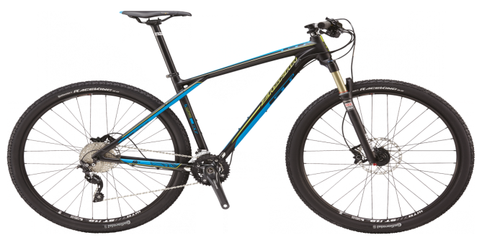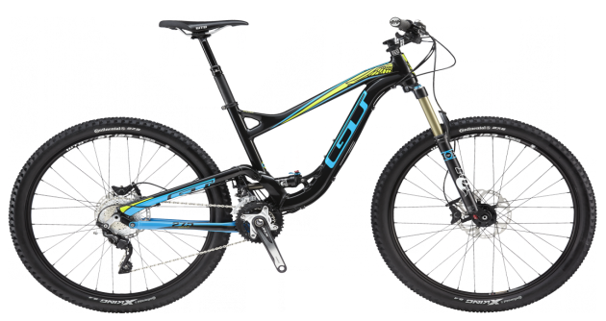
GT Zaskar 29 Carbon Elite GT Sensor 27,5 Pro

